«Тұрғын үй коммуналдық шаруашылық инфрақұрылымын, сумен және жылумен жабдықтау желілерін жаңғырту, тұрғын үй инфрақұрылымын нығайту» бағыты бойынша комиссияның отырысы.

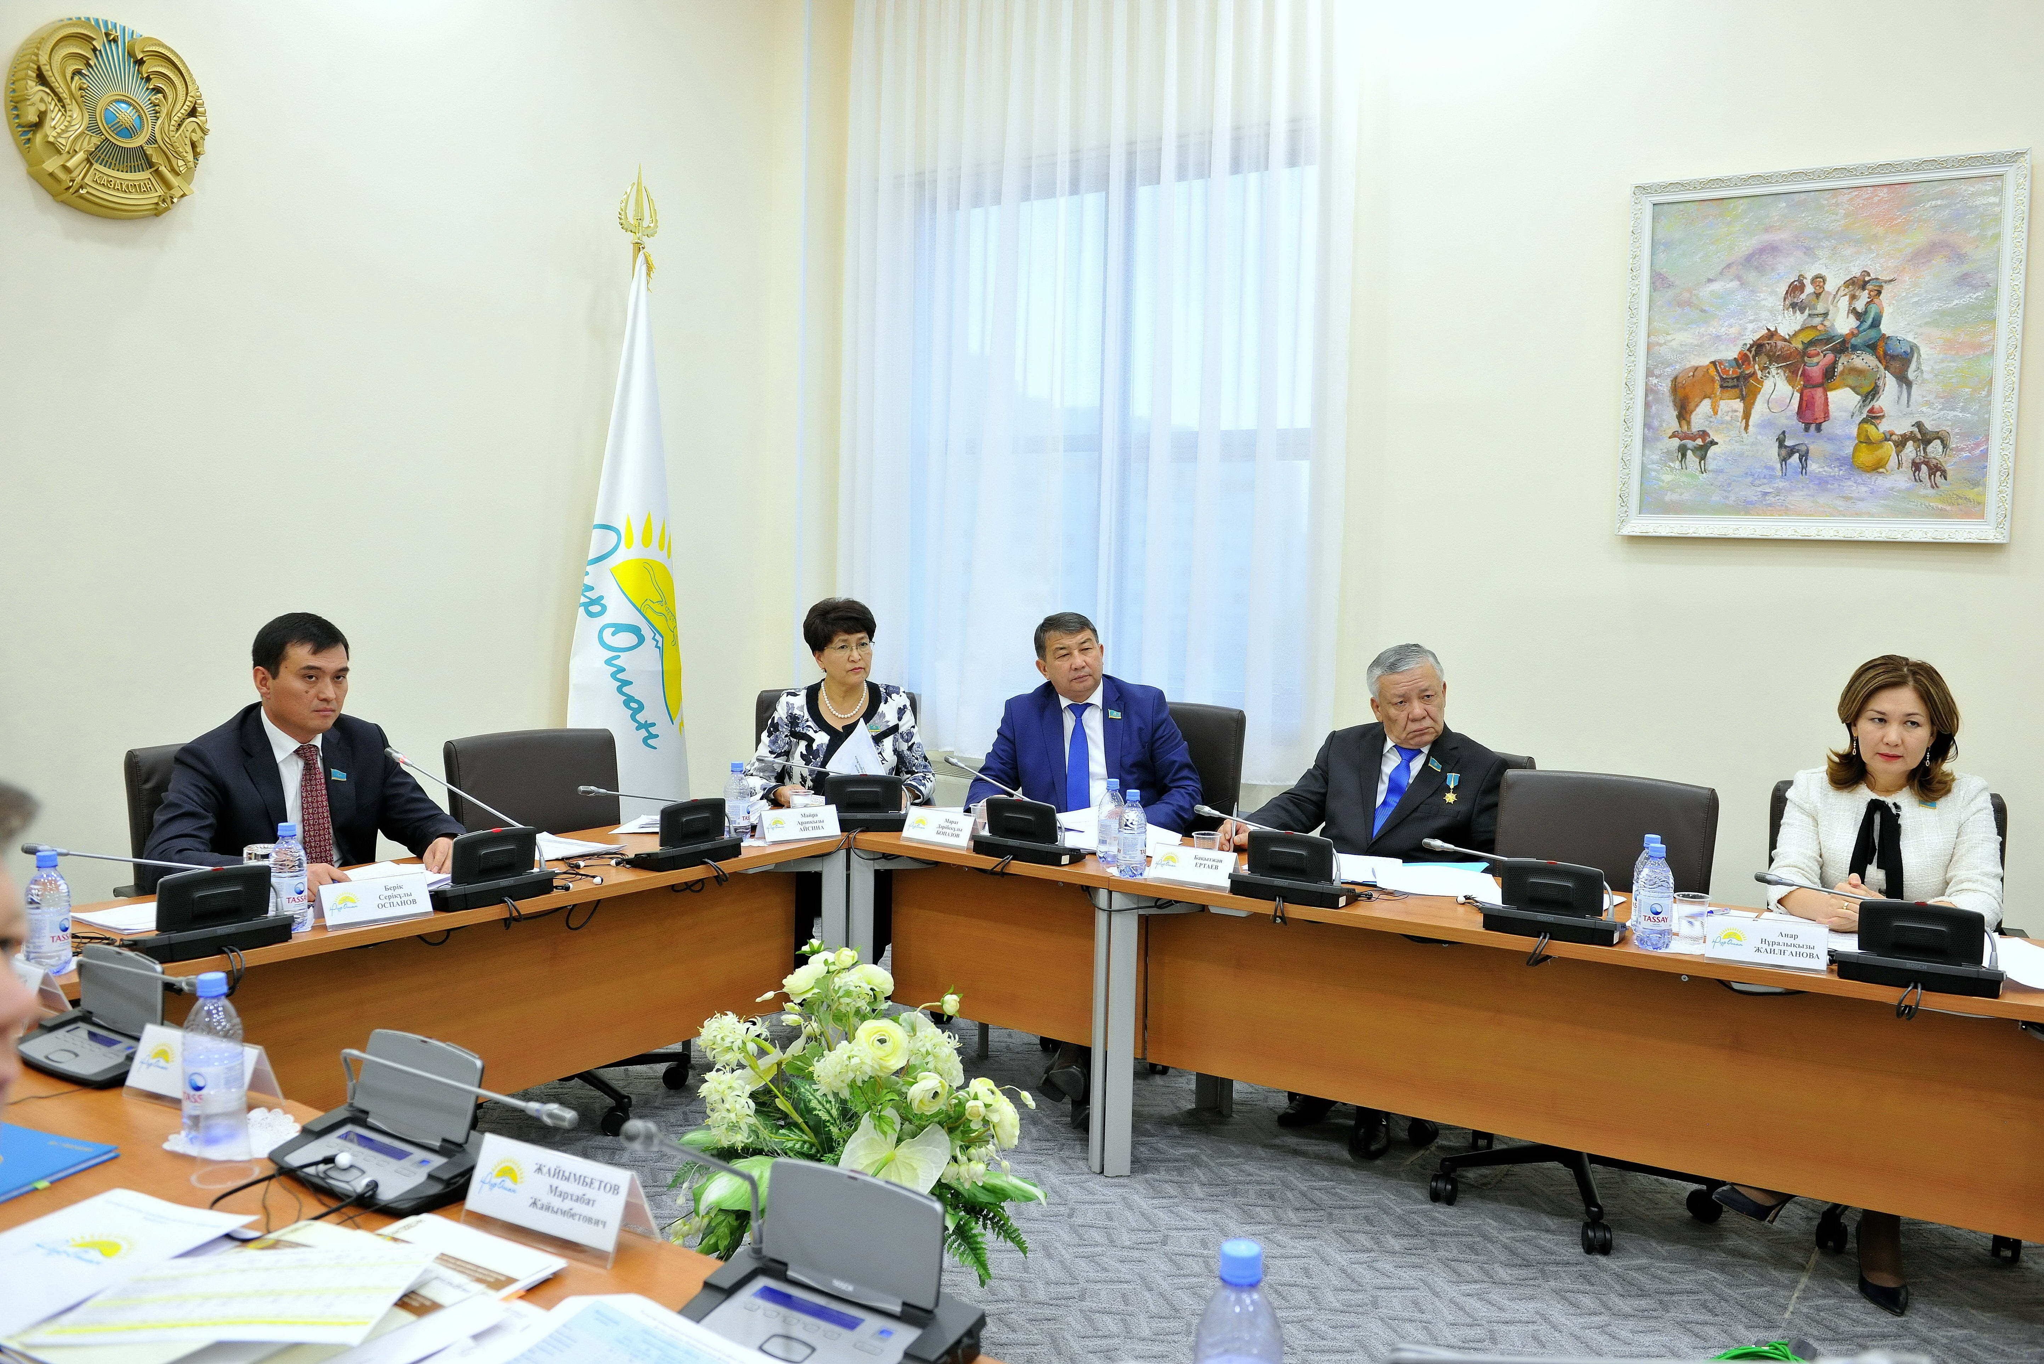

2016 жылдың 12 қазанда Қазақстан Республикасы Парламенті Мәжілісіндегі «Нұр Отан» партиясының Фракциялар жанындағы «Тұрғын үй коммуналдық шаруашылық инфрақұрылымын, сумен және жылумен жабдықтау желілерін жаңғырту, тұрғын үй инфрақұрылымын нығайту» бағыты бойынша «Инфрақұрылымды дамытудың «Нұрлы жол» мемлекеттік бағдарламасын іске асыру барысы туралы және депутаттардың өңірлердегі атқарған жұмыстарының қорытындысы бойынша» тақырыбында Комиссия төрғасы Берік Серікұлы Оспановтың төрағалығымен отырысы өтеді.
Күн тәртібінде «Депутаттардың өңірлердегі жұмыстарының қорытындысы бойынша «Нұрлы жол» бағдарламасындағы инфрақұрылымды дамыту іске асыру барысы туралы» мәселе қаралды.
Комиссиясының отырысына Қазақстан Республикасы Парламент Мәжілісінің депутаттары, Министрліктер мен ұлттық компаниялардың басшылары мен жауапты қызметкерлері қатысты.
Комиссия отырысында Қазақстан Республикасының Ұлттық экономика министрлігінің және «Бәйтерек» ҰБХ» АҚ-ның өкілдері баяндама жасады.
2016 жылғы 10 ақпанда Ел басымыз ҚР Үкіметінің кейтілген отырысында берген тапсырмаларын орындауда ағымдағы жылы «Байтерек Девлопмент» АҚ арқылы жалға және несиеге берілетін тұрғын үй құрылысына Ұлттық қордан қосымша 113 млрд.теңге берілген.
Холдингке бөлінген қаражаттар есебінен 2016-2017 жылдары «Байтерек» ҰБХ» АҚ-на 324,1 мың шаршы метр жалға және 366,9 мың шаршы метр несиеге берілетін тұрғын үй құрылысын салу міндеті қойылған.
Жалпы, 2015-2017 жылдары Бағдарламаның шеңберінде 689,9 млрд. теңге, оның ішінде тұрғын үй инфрақұрылымын нығайтуға 444 млрд. теңге, тұрғын үй құрылысы аудандарында инженерлік-коммуникациялық инфрақұрылымды жайластыруға 96,0 млрд. теңге және жылумен, сумен жабдықтау және су бұру жүйелерін жаңғыртуға 149,9 млрд. теңге бөлінген.
Инженерлік инфрақұрылым бағыты бойынша қаражатты игеру Шығыс-Қазақстан облысында – 15%, Алматы облысында - 22%, Қызылорда облысында -24%, Қостанай облысында - 19% және Оңтүстік Қазақстан облысында-21% құраған.
Тұрғын үй құрылысын нығайтуға Ұлттық қордан 444,0 млрд. теңге, оның ішінде 2015 жылы – 122,5 млрд. теңге және 2016 жылы – 321,5 млрд. теңге бөлінген.
«Нұрлы жол» мемлекеттік бағдарламасына сәйкес жалға берілетін тұрғын үй жергілікті атқарушы органдарда кезекте тұрғандардың арасында ғана үлестіріледі. Кезекке тұру үшін құжаттарды қабылдау әкімдіктер арқылы жүзеге асырылады. Сатып алу құқығымен жалға берілетін тұрғын бастапқы жарнасыз 20 жылға дейін беріледі. Тұрғын үйді жалдау құны Астана мен Алматы қалаларында 1 шаршы метрі үшін 1 120 теңге, ал қалған өңірлерде 1 шаршы метрі үшін жалдау құны 930 теңгеден аспайды.
Сонымен, Мемлекеттік бағдарламаның шеңберінде 2015 жылы желілерді жаңғыртуға бюджеттік кредит беру тетігі арқылы 60 млрд. теңге бөлінді. Шарттың талаптарына сәйкес құрылыс мерзімі 2 жыл екенін ескере отырып, 2015 жылы 55,7 млрд. теңге игерілді және 217,5 км желілер салынды.
Депутаттар - Комиссия мүшелері жазғы өңірлердегі жұмыс барысында «Тұрғын үй коммуналдық шаруашылық инфрақұрылымын, сумен және жылумен жабдықтау желілерін жаңғырту, тұрғын үй инфрақұрылымын нығайту» бағыты бойынша келесі проблемаларды:
- жобаларды меңгеру және жоспарлау сапасының төмендігі, конкурс процедурасын кеш өткізетіндігі;
- бөлінген қаражаттарды (жоба-сметалық құжаттарға түзетулер енгізу, ҚМЖ орындаға мүмкіншіліктерінің жоқтығы, жобаны түзету, мердігерлердің графикент қалу және т.б.) игермеу;
- жергілікті жерлерде бағдарламаны жүзеге асыруға қажетті деңгейде бақылаудың жоқтығы;
- жоба-сметалық құжаттар сапасының пайдалануға берілген объектілер сапасының төмендігі бөлінген қаражатты уақытылы игеруге, объектіні мерзімінде өткізуге өз әсерін тигізуде.
Талқылау қорытындылары бойынша отырысқа қатысушыларымен бірге Комиссияның ұсыныстары әзірленеді.

